# Jira to Docx Yazılım Kullanım Senaryosu

Gereksinimler : Java Development Kit, Netaş jira kullanıcı bilgileri.

## Öncelikle yapılması gerekenler:

* Çıktısını almak istediğiniz projenizin RMsis’den traceablility kısmından csv formatında requirment tablosu. İsmi değiştirilip (**requirements**.csv) dosyaların çıkartıldığı klasöre koyulmalıdır.
* Jiraya giriş yapılıp herhangi bir sistemsel sıkıltı olmadığı anlaşıldıktan sonra kullanmaya başlayabiliriz.

## Kullanım

* Proje Dosyalarının hepsi aynı klasöre çıkartılmalıdır.
* Command Promt açıldıktan sonra “cd Dosyayolu” şeklinde gerekli klasöre gidilmelidir.

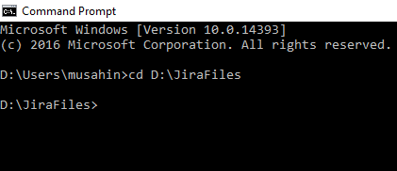

* java –jar NetasJiraToDocx.jar –f OluşturulacakDosyaAdı –u KullanıcıAdı –p Şifre –q “Query(Örnek: project = KKTCETUZEL AND issuetype = Use-Case AND status = ‘To Do’” –m getirilecekkullanımsenaryosusayısı –usecasediagram (usecasediyagram kodu KKTCETUZEL-(SAYI) şeklinde olmalı) –otherdiagram (analysis kısmından alınacak diyagram kodu) –project (gbs-tuzel vs.)
* Şeklinde Aratılmalıdır.
* Dosya jar dosyasının bulunduğu klasöre verdiğiniz isim ile oluşturulacaktır.

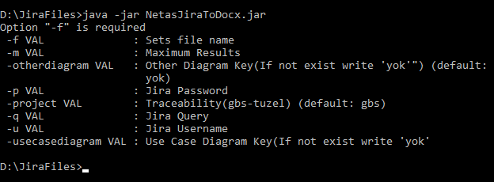

## 

* Örnek girdi yukarıdaki gibidir.

## Dikkat Edilmesi Gerekenler

* Command Promt’da query girilirken çift tırnak içerisinde girilmeli ve eğer query içerisinde zaten çift tırnak yada çift tırnaklar bulunuyorsa değiştirilip tek tırnak yapılması gerekir.
* Hata almamak için girilen tüm bilgilerin doğru ve eksiksiz olması gerekmektedir.
* Eğer çekilecek kullanım senaryo numarası fazla ise Jira’ya yapılan bağlantının yazılımın çalışması yada ortasında durmaması için stabil durumda olmalıdır.
* Bir kerede API maksimum 1000 kullanım senaryosu çekmeye izin vermektedir.
* Proje isminin doğru girilmesi ve requirement dosyasının doğru şekilde yüklenmesi önemlidir.